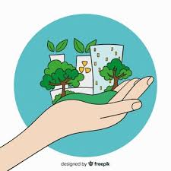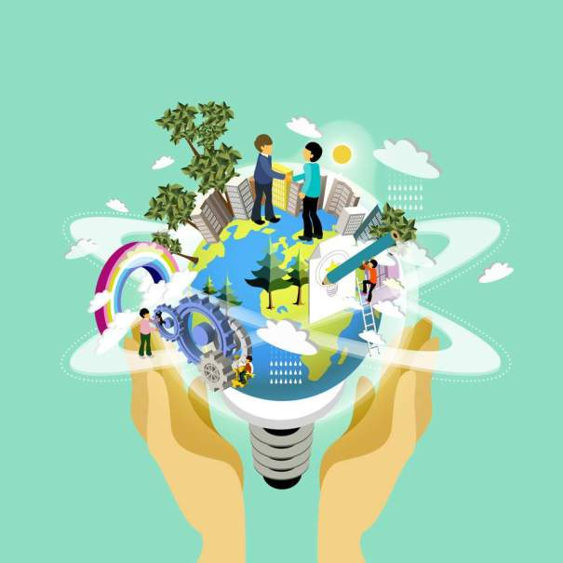

Educación

Trabajo decente y crecimiento económico

Paz, Justicia e instituciones sólidas

Desarrollo

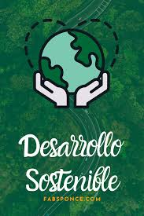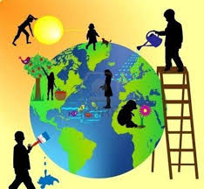 sostenible

Fin de la pobreza

Calidad de vida

Sostenibilidad económica

Proceso de desarrollo

Ambiente

Sostenibilidad social